Escuela sabática de menores: Natán confronta a David.
Esta lección está basada en 2ª de Samuel 12; Salmo 32 y 51; “Patriarcas y profetas”, capítulo 71.
- Dios sabe.
  - Después de casarse con Betsabé, David siguió siendo el rey sabio y poderoso que siempre había sido.
  - Había resuelto el asunto a su manera y casi nadie se había enterado.
  - Dios amaba a David y, por su propio bien, no le podía dejar que siguiera deshonrándole, ocultando su pecado (ver Salmo 32:3-4).
  - ¿Te sientes culpable cuando has hecho algo malo? ¿Cómo puedes solucionarlo?
  - Pide a Dios que elimine toda terquedad que pueda haber en tu corazón y que impide que confieses tu pecado.
- Dios envía a Natán que confronte a David.
  - Natán, profeta de Dios, no podía acusar al rey directamente, pues el rey podía matarlo. Así que le contó una parábola.
  - En la parábola, el hombre pobre representaba a Urías y su única cordera a Betsabé. El hombre rico representaba a David, que se adueña de lo que no le pertenecía.
  - Sin darse cuenta del significado de la parábola, David se acusó a sí mismo condenando el malvado acto del hombre rico.
  - Cuando estés triste por tus errores, admítelos, pide perdón y sigue adelante.
- Dios perdona.
  - Cuando Natán le dijo: “Tú eres ese hombre”, David se declaró culpable y se arrepintió sinceramente.
  - David se dio cuenta de que su pecado había involucrado a mucha gente: a Urías, a Betsabé, a Joab, a todo el pueblo de Israel, e incluso hasta a sus propios enemigos (que ahora tendrían un concepto erróneo del verdadero Dios).
  - Pero, ante todo, a David le dolió haber pecado contra Dios y deshonrado su nombre (Salmo 51:3-4).
  - Dios perdonó su pecado (Salmo 32:5).
  - Si Dios te perdona cuando le pides perdón, tú también tienes que perdonarte a ti mismo como Dios lo hace contigo (Isaías 43:25).
  - Todos los pecados son iguales a los ojos de Dios. Si Dios te perdona tus pecados, ¿no debes perdonar tú los pecados que otros cometen contra ti? (Mateo 6:14).
- Dios no evitó las consecuencias del pecado.
  - La sentencia que el mismo David pronunció fue que debía pagar cuatro veces el valor de la cordera.
  - Dios permitió que, a pesar de los ruegos de David, el pequeño bebé de Betsabé y David muriera. Fue el primero de los cuatro hijos de David que morirían (Amnón, Absalón y Adonías).
  - Aunque David mismo fue perdonado, su pecado no quedó sin consecuencias.
  - Dios perdona completamente el pecado, aunque no siempre evita sus consecuencias.
- Dios restaura.
  - El perdón de Dios fue completo. Ante Él, el pecado de David fue como si nunca hubiese ocurrido.
  - También David se perdonó a sí mismo y siguió confiando y amando a Dios de todo corazón y pidiéndole ayuda para resolver las situaciones difíciles.
  - Además, Dios bendijo a David y a Betsabé dándoles otro hijo: Salomón, el rey más sabio que jamás existió. Dios lo llamó Jedidías (“amado de Dios”).
  - Lee Salmo 32:11. Los justos y rectos de corazón, ¿son personas que no han hecho nada malo o son personas que han pecado, pero han aceptado el perdón de Dios?
Resumen: Porque Dios nos ha perdonado, también debemos perdonarnos a nosotros mismos y a los demás.

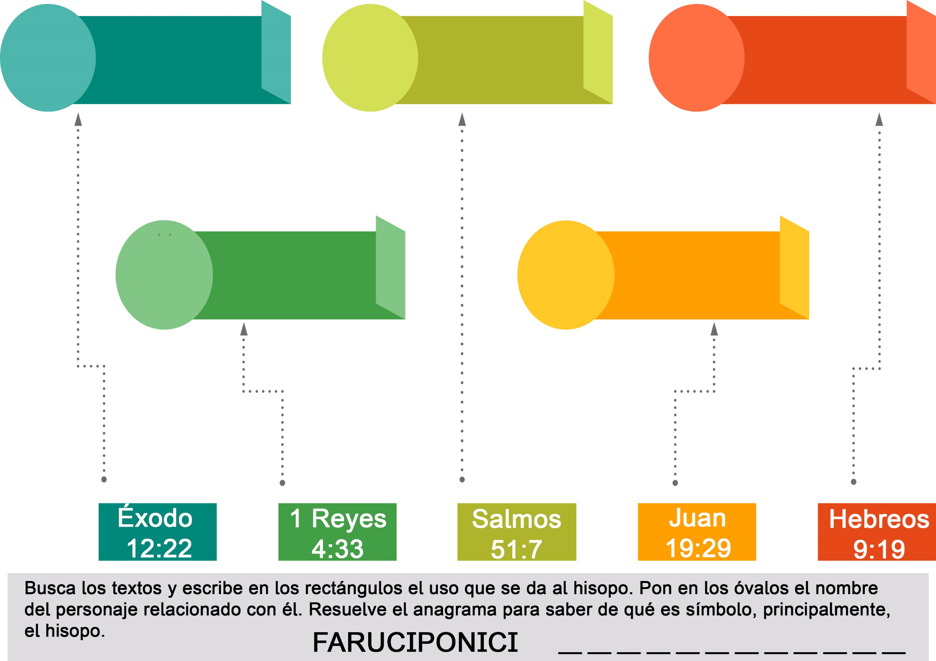
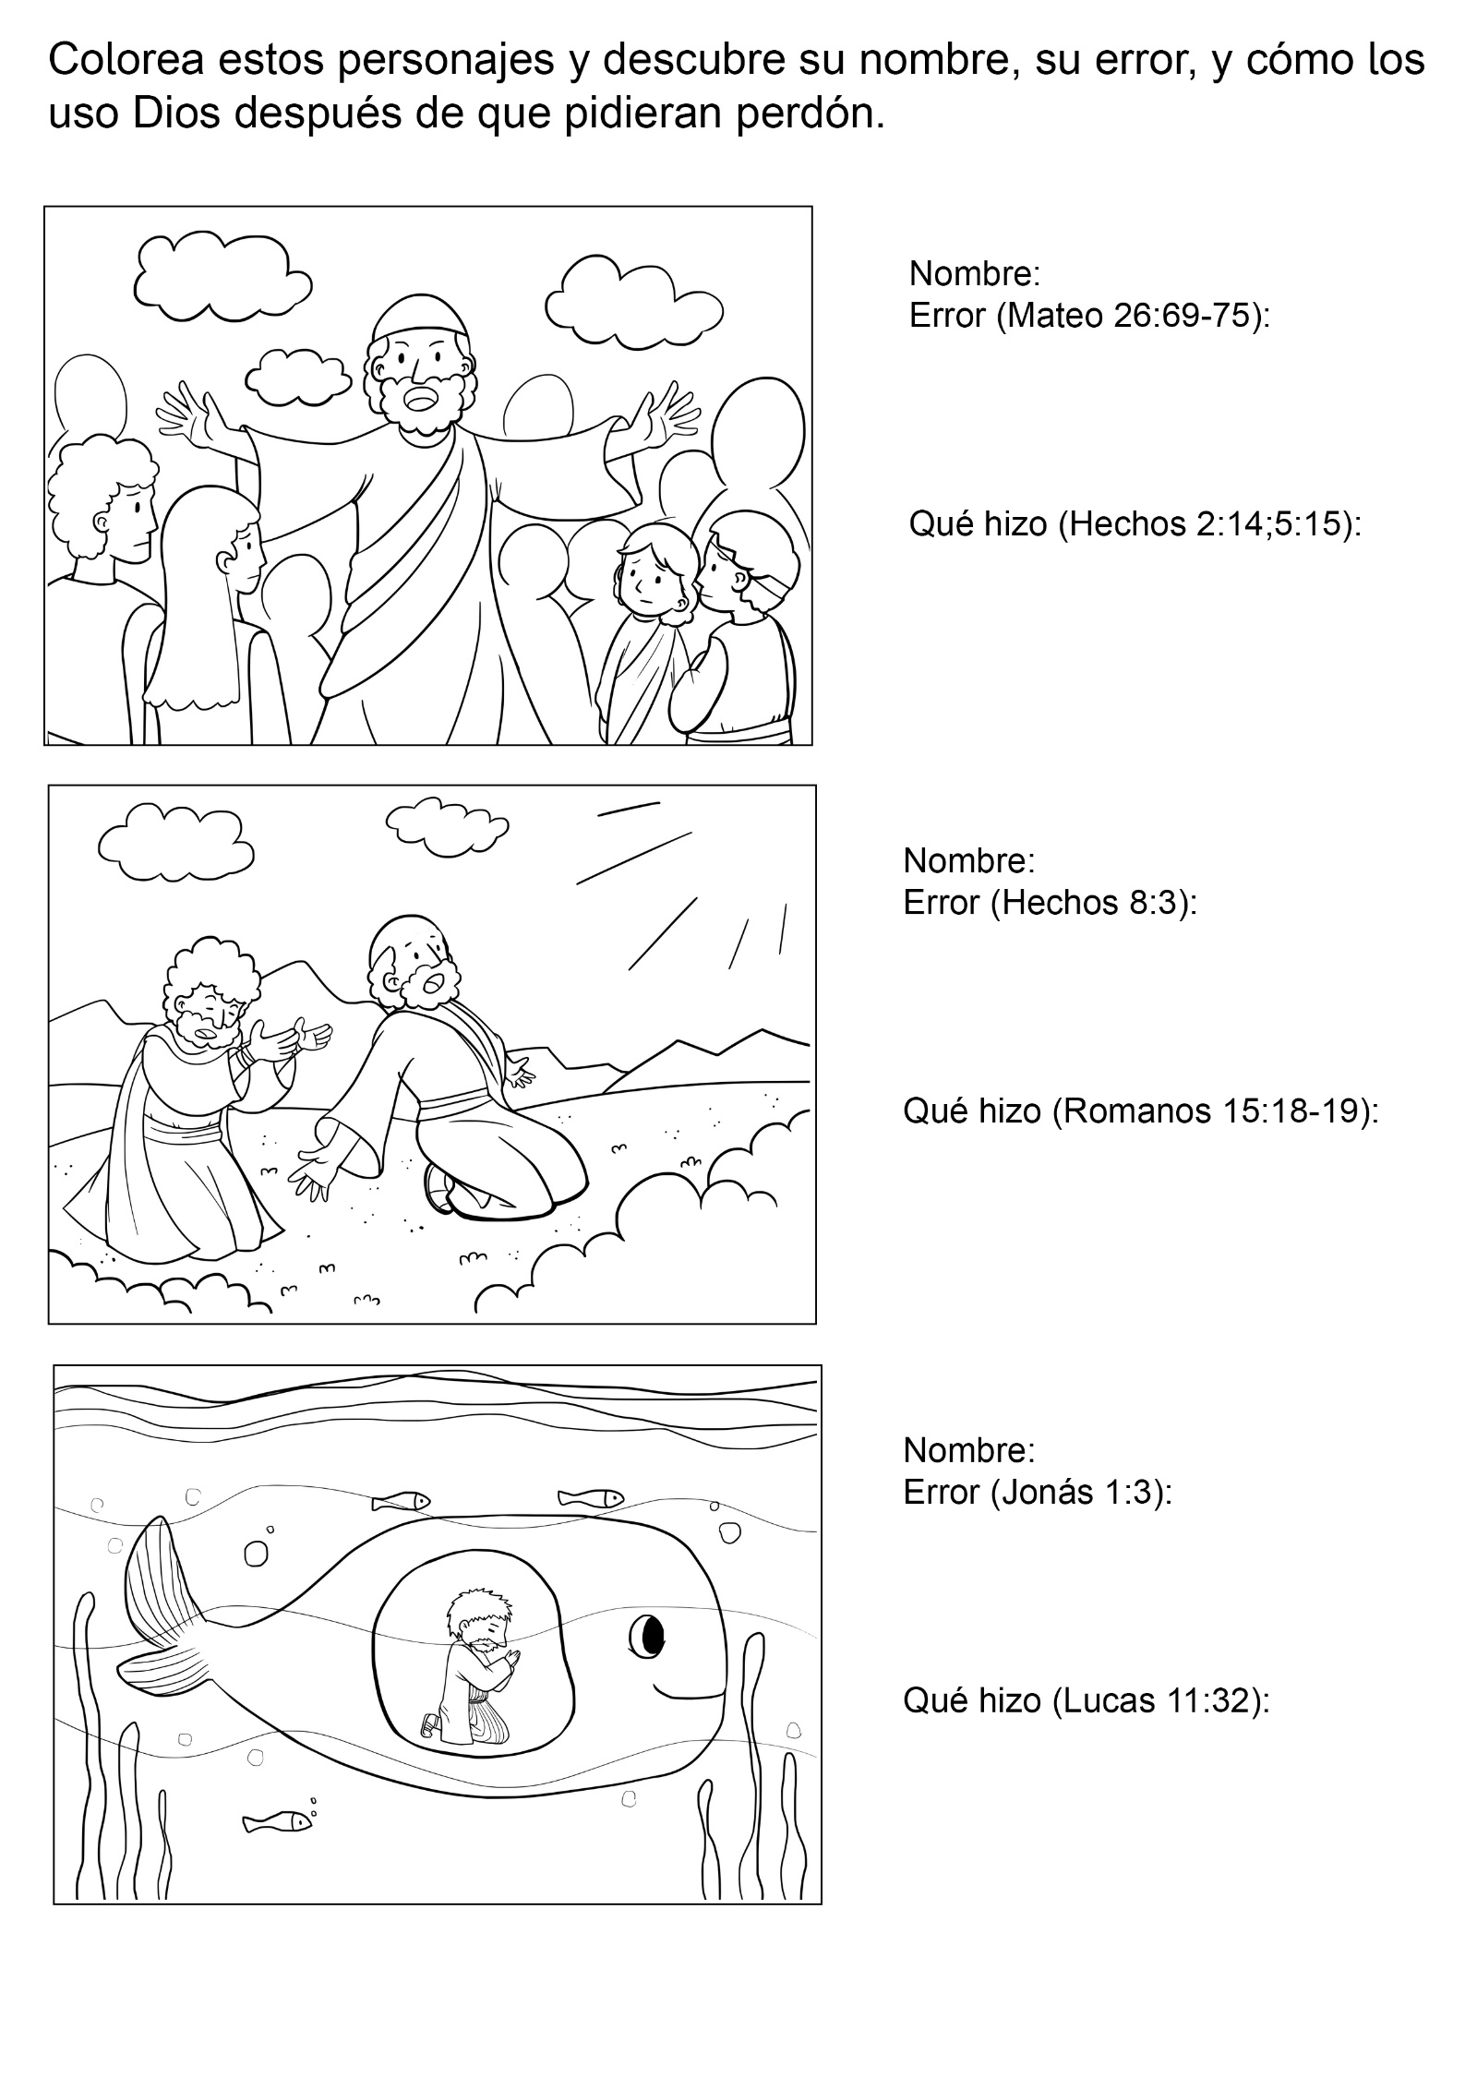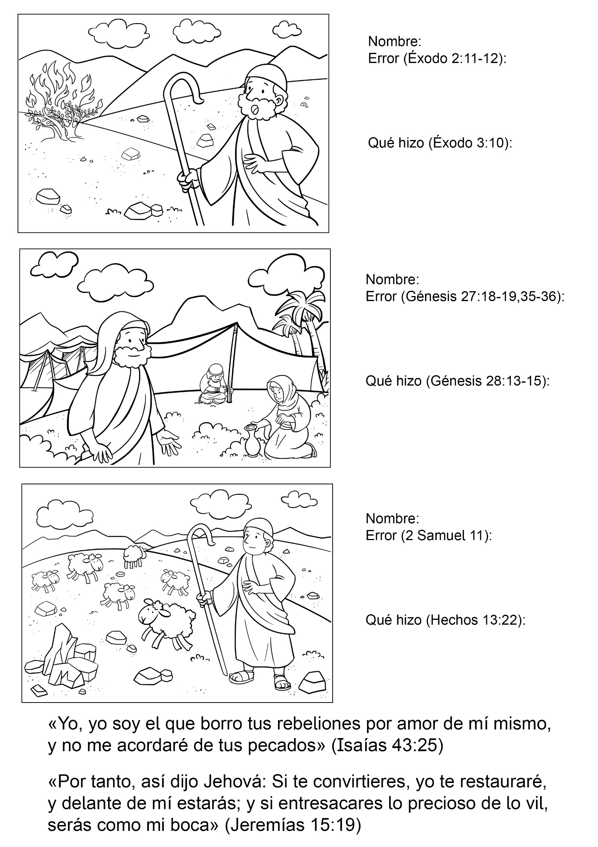

VÍCTOR SE NIEGA A PERDONAR
Por N. B.G.
La maleta de papá estaba lista. Nuevamente iba a salir de viaje, a fin de visitar unas cuantas iglesias en áfrica. El desayuno estaba servido y Graciela y Víctor se habían sentado. Se hizo la oración y se empezó a comer.
Mamá notó que los dos niños parecían de mal humor y se mantenían en silencio más que de costumbre. Ella sabía la razón. Se habían peleado acerca de quién iba a usar primero el dentífrico. La madre tuvo que intervenir, pero ya Graciela había ganado, probablemente porque era la más fuerte, pues Víctor solo tenía cuatro años. Pero esta pelea había dejado relaciones algo tirantes y los padres lo lamentaban, de manera que hacían todo lo posible para interesar al niño en otra cosa.
—Víctor –dijo el padre –durante mi ausencia serás tú el hombre de la casa. Dejo a tu cuidado a tu mamá y a tu hermana. Las cuidarás mucho, ¿no es verdad?
Víctor gruñó y miró de reojo a su hermana. No estaba dispuesto a prometer que la cuidaría; pero en cuanto a su mamá estaría encantado de cuidarla.
—Y tú, Graciela –siguió diciendo el padre –ayudarás a tu mamá en los trabajos que haya que hacer; y serás una hermana buena para tu hermanito. ¿Me lo prometes?
—¡Claro que sí, papá! –contestó la niña.
Ella pensaba que ésta era la mejor manera de dar fin al asunto. Iba a cumplir seis años y naturalmente a esa edad ya se es alguien.
A pesar de los esfuerzos del papá, el desayuno se consumió en silencio, por lo menos de parte de los niños, y los padres se preocupaban al verlos tan poco dispuestos a perdonarse. En realidad, el papá no estaba muy contento al tener que emprender un viaje de tres semanas dejándolos en tal atmósfera. Pero ambos padres decidieron que no se entrometerían en la divergencia que existía entre sus hijos. Cuando terminó el desayuno el padre dijo:
—Hagamos el culto. Graciela, siéntate cerca de mamá y tú, Víctor, ven cerca de mí.
Si los niños hubiesen escuchado con atención, se habrían dado cuenta que los versículos era escogidos a propósito para ellos esa mañana. Por ejemplo, el papá leyó: “Amaos los unos a los otros con amor fraternal; en cuanto a honra, prefiriéndoos los unos a los otros.”. Luego se puso a explicar el fin del versículo donde dice: “en cuanto a honra, prefiriéndoos los unos a los otros.”. Explicó que la palabra “preferir” en el sentido que se le daba cuando se tradujo la Biblia, significaba dar honra o preferencia. No necesitamos ser los primeros en todo: al jugar, al servirnos refrigerios, o al usar el dentífrico. Graciela agachó la cabeza, pues se avergonzaba al oír esto, pero Víctor quedó mirando delante de sí, absolutamente insensible. La mamá relató una historia y luego todos se arrodillaron para orar.
–Oraremos todos esta mañana –dijo el papá. –Tú, mamá, empieza, después seguirá Graciela, yo ayudaré a Víctor, y finalmente yo oraré al último.
Así se hizo. La madre oró por el papá, pidiendo a Dios que lo protegiera durante el viaje, luego oró por sus hijitos, pidiendo que fuesen amables el uno con el otro.
Graciela expresó su pesar por el incidente del dentífrico, después pidió perdón a Jesús y también por el viaje de su papá se realizase en las mejores condiciones posibles.
Le tocó después a Víctor, quien estaba aprendiendo a orar, y el papá le decía lo que debía repetir:
—Querido Señor Jesús.
—Querido Señor Jesús –repitió el niño.
—Gracias por todas las cosas buenas que me concedes.
—Gracias por todas las cosas buenas que me concedes.
—Ayúdame a ser un niño bueno.
—Ayúdame a ser un niño bueno.
—Bendice a Graciela.
Silencio.
—Bendice a Graciela –repitió el papá.
Silencio.
—Bendice a mamá.
—Bendice a mamá.
—Bendice a Graciela –volvió a repetir el papá, esperando tener más suerte esta vez.
Silencio
—Bendice a los abuelitos.
—Bendice a los abuelitos.
—Bendice a Graciela.
—No voy a decir “bendice a Graciela”. Amén.
Sus padres se entristecieron al notar que su hijito no quería perdonar. Poniendo su brazo alrededor de Víctor, el papá se puso a orar. Dio gracias al Señor por todas sus bendiciones, por su trabajo, su hogar, sus hijos, y añadió:
—Señor, ayuda a Víctor a perdonar a Graciela por haber usado la primera el dentífrico. Ayúdale a comprender que el Señor Jesús no puede perdonarle a él si no perdona a su hermana. Y ayuda a Víctor a comprender que, si sus pecados no son perdonados, no será salvo cuando venga el Señor Jesús. Perdona a Víctor por no querer perdonar a Graciela, por amor de Jesús, amén.
Cuando se levantaron de orar, Víctor se precipitó hacia su hermana y derramando lágrimas le dijo:
—Perdóname Graciela. Lamento haberme portado así y quiero que el Señor Jesús me perdone.
Los padres se sonrieron el uno al otro, y de repente estaban los cuatro en los brazos uno del otro riendo y llorando al mismo tiempo. ¡Su corazón rebosaba de contento!

BLANCO COMO LA NIEVE
Por LUCIFTE CLEMENSON
Roberto y su hermana Susana estaban sentados en el suelo de la sala. Roberto tenía sus lápices de colores y un libro de colorear. Susana tenía también el suyo y algunos lápices de colores.
—¡Mira! ¡Mira! —dijo Susana y levantó su libro de colorear para que Roberto lo viera—. Mira que flor bonita. Susana la hizo.
Roberto miró el cuadro y frunció el entrecejo.
—Esa no es una flor bonita. Usaste un lápiz verde. Las flores no son verdes. Las hojas y los tallos son verdes. Tú no pintas lindo. Tu flor no es linda.
Susana casi se echó a llorar.
—¡Es tan linda! ¡Es una flor linda! -dijo.
—No es linda. No es nada linda. Es fea —le respondió Roberto—. Tú eres muy chica para pintar cuadros lindos. Mira mi flor. Mi flor es roja. Yo la pinté muy bonito —y Roberto le mostró su cuadro.
—Susana puede hacer una linda flor roja —dijo la niñita y dio vuelta la página para buscar otra flor—. Susana pintará una linda flor roja.
Susana buscó su lápiz rojo.
—¿Es este rojo? —le preguntó a Roberto mostrándole uno de sus lápices.
—No, ése no es rojo; es rosado —contestó Roberto disgustado, porque no quería que su hermanita lo molestara.
—¿Es este rojo? —preguntó Susana levantando otro lápiz.
—No, no, Susana, ése no es rojo. Ese es anaranjado.
—¿Dónde está mi lápiz rojo? —Susana buscó entre sus lápices. Su lápiz rojo no estaba.
—Roberto, el lápiz rojo no está aquí. Déjame usar el tuyo.
—No, tú eres muy chica para usar mis lápices. Los puedes romper. No puedes usar mi lápiz rojo.
Y Roberto comenzó a juntar sus lápices y guardarlos.
—No los romperé —prometió Susana, pero Roberto guardó todos sus lápices en la caja.
Susana se puso a llorar. Luego extendió la mano y tomó la caja de lápices de Roberto. Al hacerlo, los lápices salieron de la caja y se esparcieron por el suelo.
—¡Mira lo que hiciste! —se quejó Roberto y empujó a Susana. Susana se cayó hacia atrás y se golpeó la cabeza con la esquina de la biblioteca.
En eso la madre entró para ver qué era todo ese alboroto.
—Ella me quitó los lápices —explicó Roberto.
—Roberto es malo —sollozó Susana—. Roberto no me deja usar el lápiz rojo. Yo quiero hacer una flor linda como la de Roberto.
La mamá se sentó y puso a Susana en su regazo. Con el brazo rodeó a Roberto. Pronto los dos le contaron lo que habla ocurrido. Entonces la mamá palpó la cabeza de Susana. Tenía un chichón en el lugar donde se había golpeado contra la biblioteca cuando Roberto la había empujado.
—Perdóname, Susana —dijo Roberto—. Te mostraré cómo usar mi lápiz rojo.
Pronto Roberto y Susana jugaban muy felices de nuevo, pero durante todo el día Susana tuvo el chichón en la cabeza. Eso le recordaba a Roberto cuán rudo había sido.
Esa noche Roberto le pidió a Jesús que lo perdonara por haber sido rudo con su hermanita, pero a la mañana siguiente ésta todavía tenía el chichón en la cabeza.
—Mamá, le pedí a Jesús que me perdonara, pero Susana todavía tiene el chichón en la cabeza, que le duele —dijo muy triste.
—Ven aquí, Roberto y mira afuera. Quiero que veas algo —le dijo la madre, sonriendo, mientras corría las cortinas.
— ¡Oh! —exclamó Roberto—. Anoche nevó.
—Sí, y ¿dónde está el suelo barroso que rodeaba la casa? Ayer estaba allí.
—Se ha ido —respondió Roberto.
—Está debajo de la nieve, completamente cubierto. Roberto, Jesús hace lo mismo con nuestros pecados. Él los cubre completamente. Cuando le pedimos que los perdone, los cubre, y no los recuerda más.
Roberto se quedó pensando y luego miró a la mamá.
—Jesús cubrió mi mal proceder con Susana cuando le pedí que me perdonara, así como la nieve cubrió el patio cubierto de lodo. Ahora ya no podemos verlo.
—Es así, hijo. Tus pecados se vuelven blancos como la nieve cuando le pides a Jesús que te perdone. Es cierto, Roberto, que tu hermanita todavía tiene el chichón en la cabeza, pero Jesús ya perdonó tu mal proceder. ¿No te alegras de que Jesús sea tan bondadoso que perdone nuestros errores?
En ese momento Susana se acercó a Roberto y le dijo:
—Juega conmigo, Roberto —y tomándolo de la mano lo miró con una sonrisa.
Roberto miró a Susana y luego a su madre.
—Me alegro de que Jesús cubra mis pecados. Quiero siempre estar blanco y limpio como la nieve.

